**注意事项**

1. 本程序需要python3环境
2. 需要 time package来执行本文件，没有请自行安装，附上安装方法： 1.在python环境下执行 pip install time 2.检查time安装环境位置3.给python run configuration配置相应环境4.运行本程序5.跳过以上步骤，在anaconda中安装6.不建议在在线环境运行
3. 本程序会引用文件，建议直接使用根目录文件，如需更改，按照主程序注解调整路径。
4. 钢管长度默认40，电脑配置不好的不建议超过30，否则暴力法很容易跑不出来。
5. 钢管长度可以输入任何正整数，但请注意第4点，测试太久可以将testbd改小一点，让暴力法计算比较小的钢管长度，详细见注解。
6. 本档案包括暴力法和尾端递归两种程序码！！！！！！
7. 本档案包括暴力法和尾端递归两种程序码！！！！！！
8. 本档案包括暴力法和尾端递归两种程序码！！！！！！

**程序执行截图：**

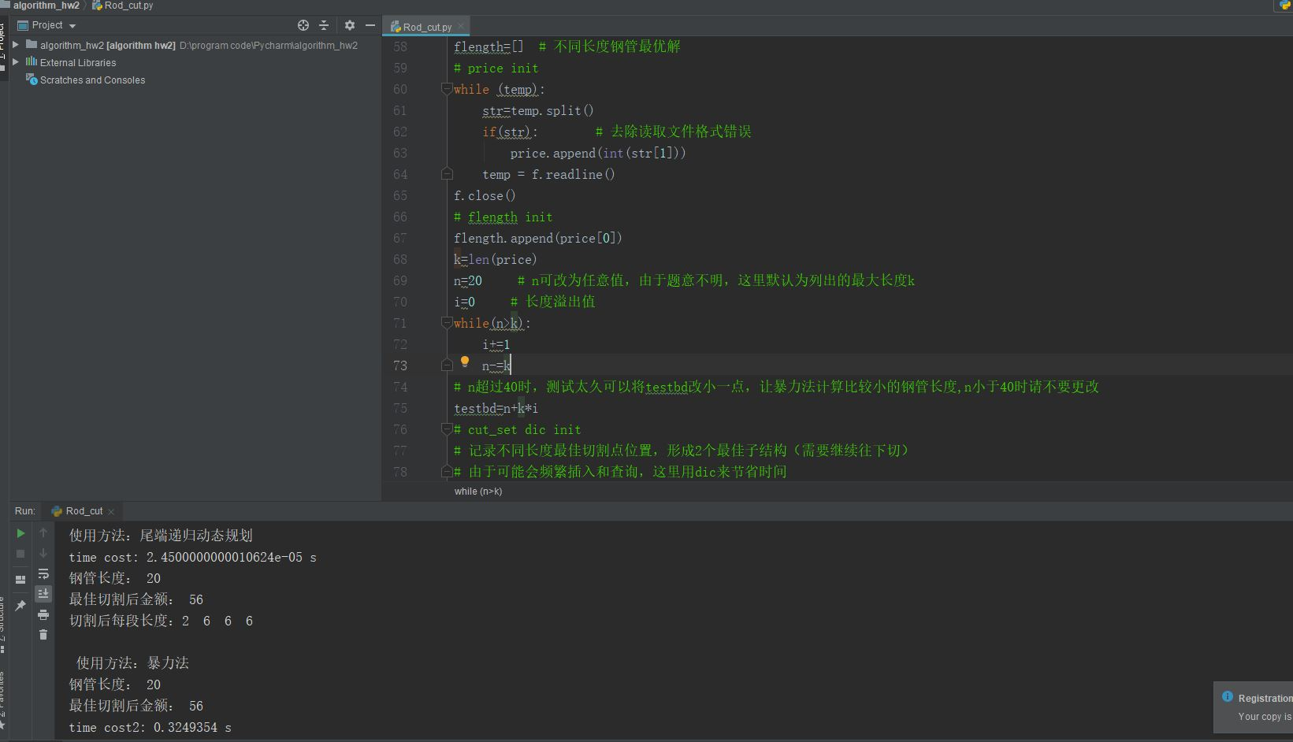**动态规划、暴力钢管长度均为20时**

**动态规划钢管长度=45，暴力钢管长度=15**

**总结：**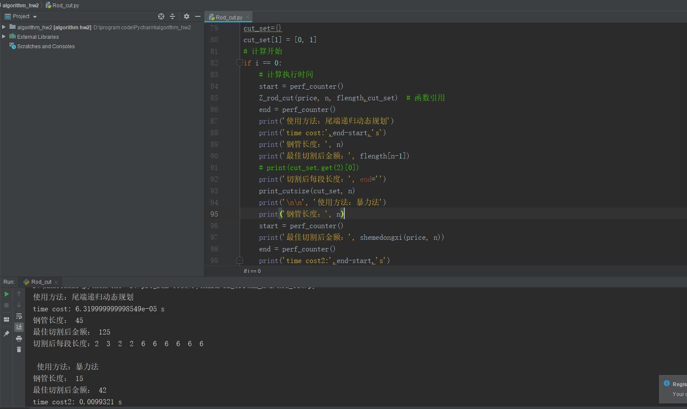

1. 以上可以看到，动态规划速度速度远大于暴力法，在这里其效率相差10000倍以上
2. 而本次尾端递归动态规划对课本里的演算法进行优化，删除了很大一部分的重复操作，使得其比普通的动态规划理论上效能提升4倍。
3. **有问题欢迎回复，作者张子威版权所有，禁止商业用途，转载及使用请告知本人。**

**2019/12/13完成**